实施方案，
1，区域表添加‘示范‘字段，页面根据字段值判断来显示
2，系统管理-层级管理页面添加显示示范区域按钮，点击后只显示示范区域

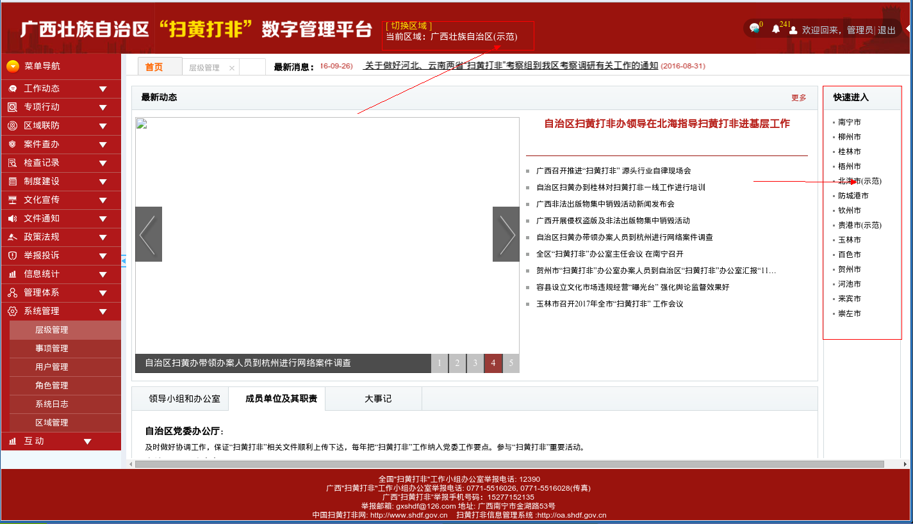
红色框区域添加了显示

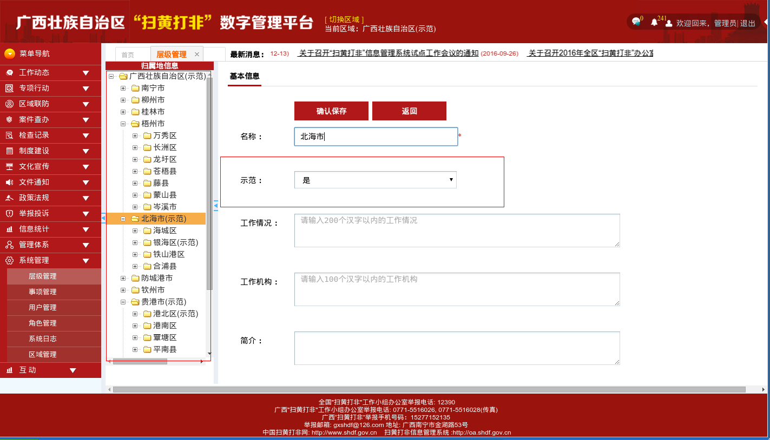
左边区域树添加了显示示范，区域修改页面添加示范修改

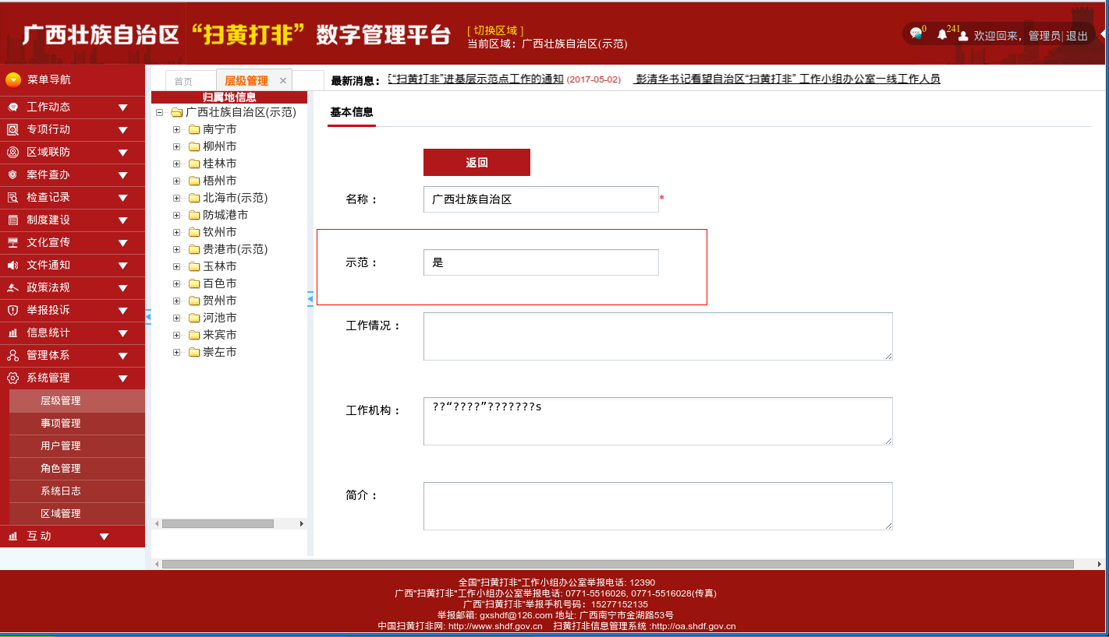
区域详情页面添加是否示范的显示

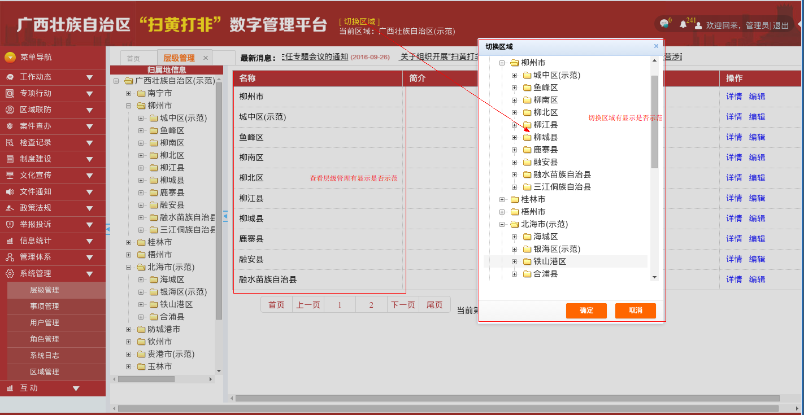
切换区域添加显示，层级管理页面添加显示

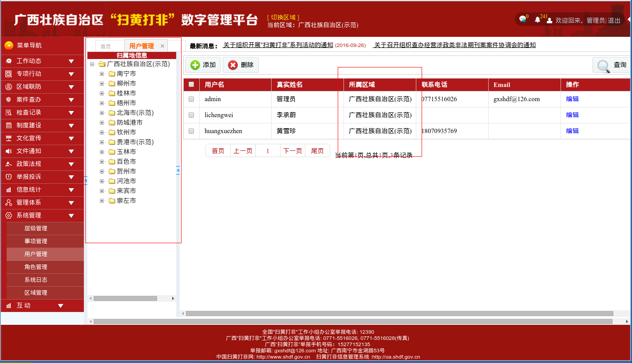
用户管理添加显示

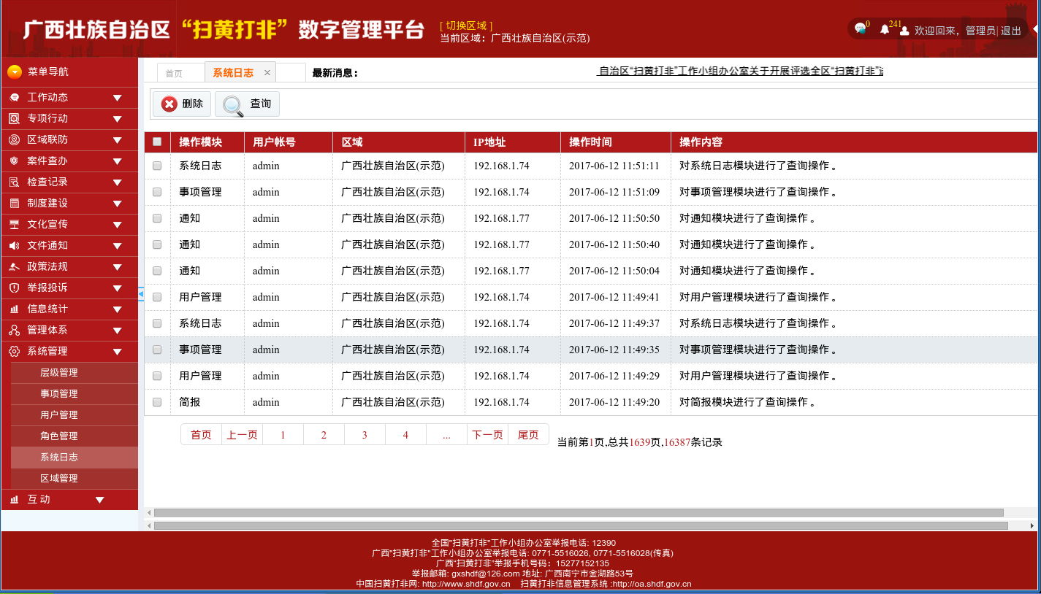
系统日志添加显示

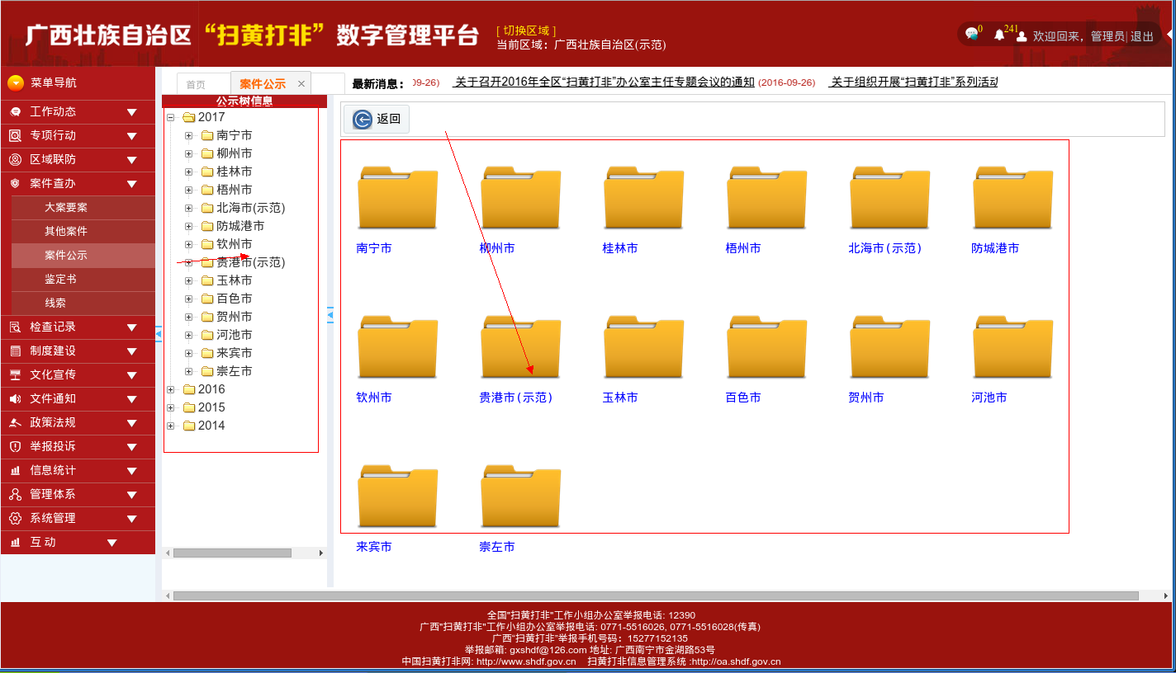

案件公示添加显示

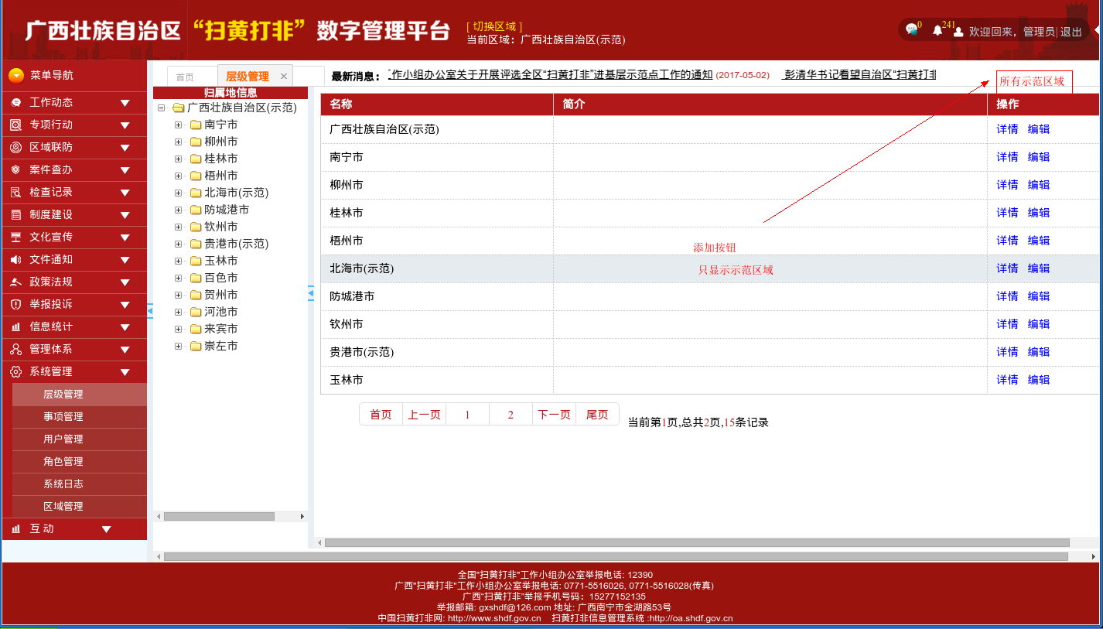

添加按钮实现查看所有示范区域

